**Obligatorisk læringsaktivitet i**

**Flow 1, Dataanalyse**

OLA2



**Afleveringsdato: 6. oktober kl 22.00**

**Udarbejdet af :**

**Christian Haake, Claes Lindholm, Muzzammil Akhtar**

**Simon Oksbjerg & Andreas Olsen**

# Opgave 1 – Data Science modellen og DMI’s

## Opgave 1.1 – Det første skridt

*Sørg for at registrere dig på metObsAPI’et og tag et skærmdump svarende til nedenstående men med din nøgle og ikke den, som er på billedet. Desuden skal applikationen hedde ”My CPH Weather app” i stedet for ”SMK DMI”.*

### Hvem er DMI?

DMI står for Dansk Metrologisk institut. DMI indsamler og data om vejrforhold i Danmark og Grønland, det er data som, temperatur, luftfugtighed, vindstyrke og lufttryk.

DMI har en åben API som giver adgang til en række data. Der er flere måder at få adgang til den frie data. Man kan bruge Swagger eller som i denne opgave oprette en bruger hos DMI.

Fordelen ved at registrere en bruger er, at du får adgang til de data som ikke er frie, men kræver en API-nøgle. Det er gratis at oprette sig.

Hvis vi eksempelvis ønsker adgang ti data under meetObsAPI kræver det at vi registrerer en bruger og får en unik API-nøgle.

### Hvordan skaffes en API-nøgle til DMI?

Fremgangsmåde til at få en API-nøgle til meetObsAPI

1. Brugeren registreres på gennem domænet: https://dmiapi.govcloud.dk
2. Opret en ny ”Application” med navnet ”My CPH Weather app” <https://dmiapi.govcloud.dk/#!/management/applications/>
3. I API GALLERY vælges meetObsAPI
4. Under fanen ”Select an applikation” vælges den app som vi lavede i trin 2 ”My CPH Weather app”. Et billede, der indeholder tekst

   Automatisk genereret beskrivelse
5. I fane 3 har vi vores unikke API-nøgle, som vi kan bruge i eksempelvis R, til at få adgang data på meetObsAPI.

## **Opgave 1.2 – Undersøg de data API’et returnerer**

*Vedhæft et link til den side hvor de forskellige observationer er beskrevet. Hvilken enhed angiver man ”visibility” i? Hvor ofte opdateres ”wind_max”? Hvilken by gemmer sig bag stationen med id’et 05272?*

### Opgave 1.2 - Besvarelse

* Link til side hvor de forskellige observationer er beskrevet: <https://confluence.govcloud.dk/pages/viewpage.action?pageId=26476616>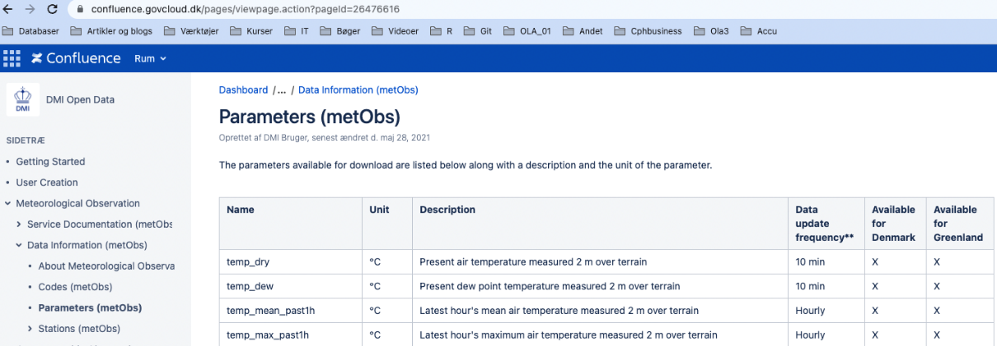
  + Siden er opretter af DM Bruger og er sidst ændret 28/5/2021. Kolonnerne giver et hurtigt overblik over parametre og beskrivelser i metObs.
* Enheden ”*m”* beskriver ”*present visibility”* den angives i meter*.*
* Frekvensen for opdateringer er *”wind_max”* er 10 minutter.
* Byen ”Brande” har *”stations_id”* 05272.

## **Opgave 1.3 – Andre API’er**

*DMI har også et andet API hvor man kan trække en vejrudsigt. Angiv linket til API’ets ”endpoint”. Hvor mange ”collections” kan man spørge til? Hvilket id har Lille Bælt? Hvilket filformat ender man med at få ”forecasten” i?*

### Hvad er endpoint?

Der er flere måder hvorpå en API kan interagere med et system, et endpoint er den ene ende af denne kommunikationskanal. Det kan eksempelvis inkludere en URL på en server eller service. Det betyder at API´en sender et ”request” og det sted der giver ”response” er endpoint.

Link til forecast API: <https://dmigw.govcloud.dk/v1/forecastdata/api>

### Hvor mange collections kan man spørge til?

API’et har pt 9 forskellige collections:

*wam_dw, wam_nsb, wam_natlant, dkss_idw, dkss_if, dkss_lb, dkss_lf, dkss_nsbs, dkss_ws*

### Koden til Lille Bælt

Lille Bælt har kode: dkss_lb

Link til Lille Bælt på DMI: <https://dmigw.govcloud.dk/v1/forecastdata/collections/dkss_lb?api-key=e769a716-508c-4704-9fe1-9fd25f9f42c3>

### Hvilket filformat ender man med at få ”forecasten” i?

Når filen hentes ind i R er den i JSON-format. Det betyder at Data typen der returneres fra API’et er JSON. Det kan ses i ”type” i nedenstående hvor application er ”json”.

## **Opgave 1.4 – Eksempler på anvendelse?**

*Kan I finde links til steder hvor man har brugt DMI’s API? Tutorials, projekter …*

### Eksempel på anvendelse af API til gis

Her er et eksempel på et projekt der tilgår data fra DMI og interaktivt plotter ”wave forecast data”. I linket er der er videoeksempel som viser en signifikant DMI-prognose i forhold til bølge højde. Modellen er spændende da man kan kombinere DMI med GIS og derfor visualisere data på geografiske områder, her over en model af Danmark. 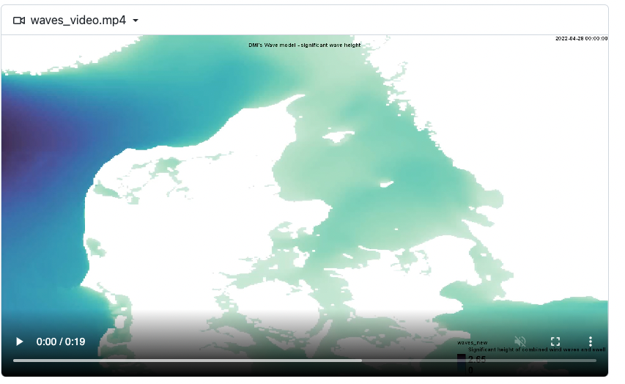

Billedet er et screenshot af videoen på projektsiden.[1]

### Eksempel af hvordan cowi strategisk anvender api

Overskriften på artiklen lyder: ”COWI designer havneindløb med data fra DMI som solid bund[2]”. COWI er stor virksomhed med projekter i hele verden. Det der er er er særligt interessant i forhold til artiklen er at den er fra 2021 og den belyser hvordan COWI bruger DMI’s data i analyser til at løse udfordringer. De går endda så langt at de skræddersyr IT-værktøjer som så de kan udnytte viden fra DMI-data i deres projekter

### Andre eksempler på anvelselde af api

* <https://vejr.eu/pages/api-documentation>
* <https://via.ritzau.dk/pressemeddelelse/cowi-designer-havneindlob-med-data-fra-dmi-som-solid-bund?publisherId=13559149&releaseId=13624252>

# Opgave 2 – Forbrugertillidsindikatorer og fremtidig vækst i husholdningernes

## Opgave 2.1 – Opdatering af DI’s forbrugertillidsindikator

*Opdatér DI’s forbrugertillidsindikator med data frem til og med 2022 fra artiklen ”Forbruget fortsætter fremgangen i 2016” (Baum, 2016). Lav vurdering af om forbrugertillidsindikatoren fra DI fortsat er bedre end forbrugertillidsindikatoren fra DST.*

*(Hint: I bliver nødt til at nærlæse bilaget for DI-FTI for at finde starttidspunktet for estimationen, spørgsmålene, samt tabel, der sammenligner FTI og DI-FTI)*

### Begrebsafklaring

Først forklares begreberne FTI og DI-FTI og dernæst besvares spørgsmålene.

#### Hvad er FTI?

FTI er en forkortelse for forbrugertilliden, indikatoren udarbejdes af Dansk Statistik.

FTI er bygget på 5 spørgsmål der tilsammen afvejer:

* Købsadfærd
* Forbrugernes økonomiske situation
* Den generelle økonomiske situation

Spørgsmålene har forskellig værdi, en værdi som kan som opstilles som nøgletal, hvor forbrugertillid er et simpelt gennemsnit af nettotallene for de fem spørgsmål i denne tabel.

Link spørgsmål og oversigt over nettotal i forbrugsindikatoren:

<https://www.dst.dk/da/Statistik/nyheder-analyser-publ/nyt/NytHtml?cid=39975>

#### Hvad er DI-FTI?

DI-FTI udtrykker en forbrugertillidsindikator som er udviklet af/for Dansk Industri. Denne indikator tager afsæt i de spørgsmål der stilles i FTI. Forskellen mellem DST FTI og DI-FTI er:

* Benytter kombinationsalgoritmer for at afsøge indikatorer på mulige kombinationer
* 4 spørgsmål med hovedvægt på forbrugerens økonomiske situation
* Beregner korrelationskoefficienten, estimere en simpel lineær regression mellem hver regression og den årlige realvækst pr. kvartal i forbruget.

*”Den kombination, der bedst forklarer variationen, defineres som DI’s forbrugertillidsindikator DI-FTI. ”[3]*

DI-FTI består af de 4 spørgsmål:

* Hvordan er familiens økonomiske situation i dag, sammenlignet med for et år siden?
* Hvordan synes du, den økonomiske situation for Danmark er i dag sammenlignet med for et år siden?
* Set i lyset af den økonomiske situation, mener du, at det for øjeblikket er fordelagtigt at anskaffe større forbrugsgoder, eller er det bedre at vente?
* Hvor meget vil familien i de kommende 12 måneder bruge til større forbrugsgoder, sammenlignet med de sidste 12 måneder?

### Opdater DI’s forbrugertillidsindikator med data frem til og med 2022 fra artiklen

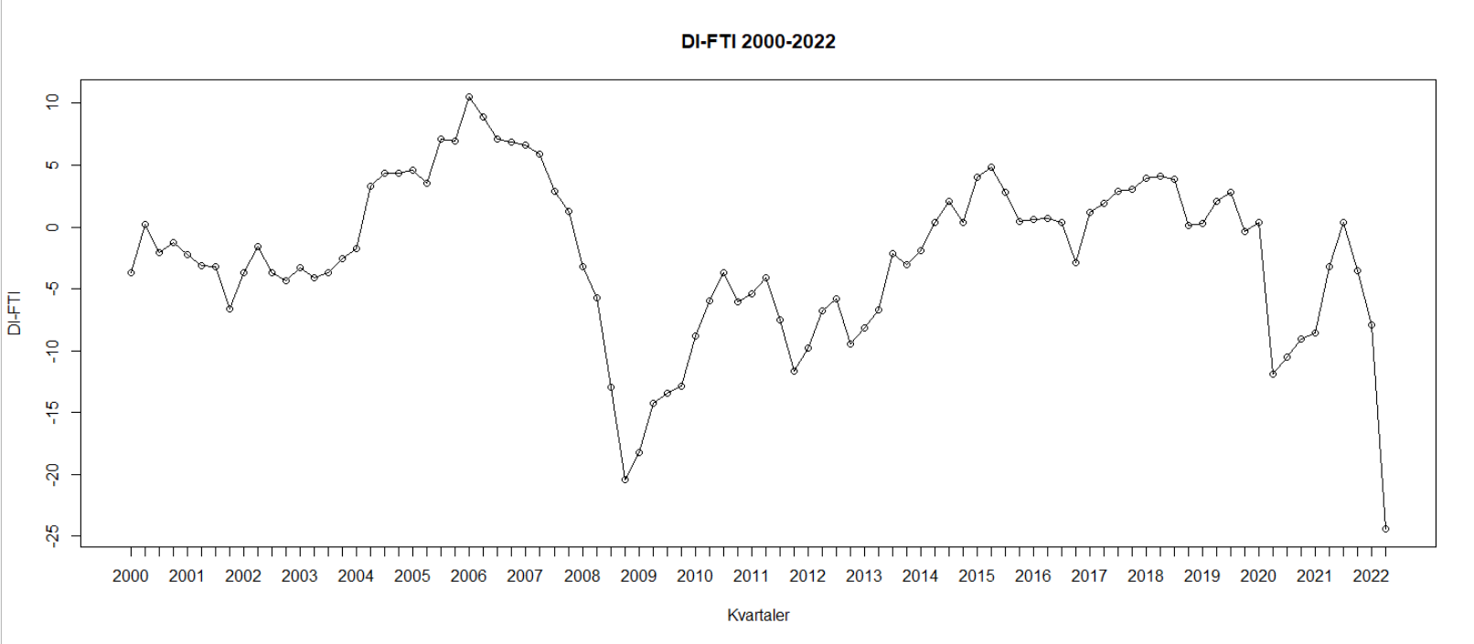

### Lav vurdering af forbrugertillidsindikatoren fra DI

”Resultaterne er testet hen over perioden 2000 til 2011, og er robuste i forhold til alle perioder. DI-FTI består af de spørgsmål, der gennemsnitligt for alle periode, giver den højeste forklaringsgrad og korrelation.”

Ud fra gennemsnittet af de 4 spørgsmål kan illustreres DI-FTI

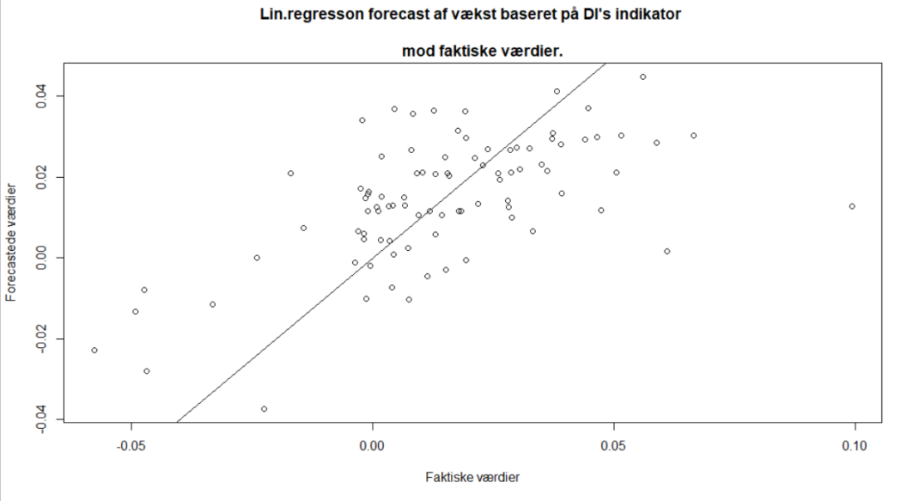

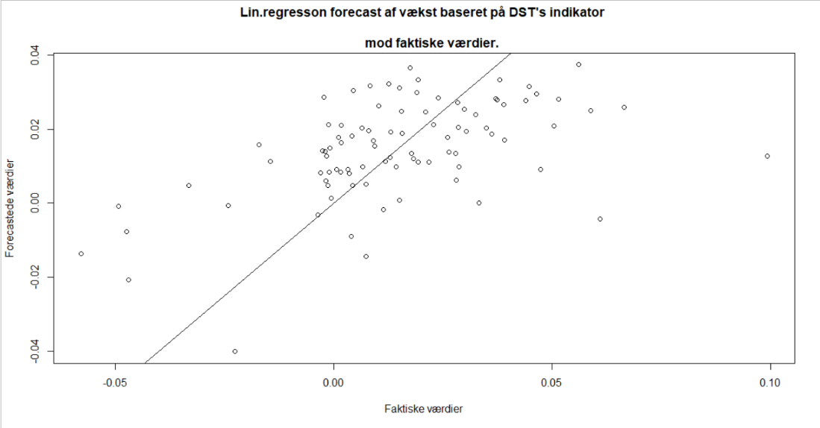

## Lav vurdering af om forbrugertillidsindikatoren fra DI fortsat er bedre end forbrugertillidsindikatoren fra DST.

DI FTI har ifølge ovenstående tabel en højere forklaringsgrad mellem forbrugertilliden og privatforbruget i Danmark, da vi kan se at R2 værdien er højere. Derfor må modellen fra DI FTI beskrive et stærkere sammenhæng, ift. Modellen fra DST FTI. Som et forsøg har vi beregnet R2 samt korrelation for samme periode som Baum, men på vores opdaterede data. Tabellen viser en forskel som sandsynligvis skyldes opdaterede værdier fra DST.

## Opgave 2.2 – Forudsigelser af forbruget

*Beregn/forudsig den årlige realvækst i husholdningernes forbrugsudgift for 3. kvartal 2022 med henholdsvis DI’s forbrugertillidsindikator og forbrugertillidsindikatoren fra DST.*

* Forecast for forbruget i 3.kvartal 2022 med brug af DI’s FTI: **-5.62%**
* Forecast for samme periode med DST’s FTI: **-5.08%**

## Opgave 2.3 – Salg resten af året

*Med afsæt i jeres forudsigelse fra opgave 2.3 og jeres resultater i opgave 1, ville I så være bekymrede for salget resten af året for virksomheder, der sælger til hr. og fru Danmark. Giv en uddybende forklaring på jeres svar*

### Er der grund til bekymring for SALGET ift. tal fra opgave 2.2?

De to indikatorer for forbrugertillid, DI samt DST, viser henholdsvis -32.4 og -27.6 for 3. Kvartal 2022. Disse værdier er udtalt lavere end de laveste værdier for perioden 2000 Q1 – 2022 Q2: -24.43 og -22.7 (begge 2022 Q2), hvor væksten faldt 2.2%. Den laveste vækst i perioden var under finanskrisen hvor væksten faldt med 5.8% i 2009 Q1 og indikatorerne viste hhv. -18.3 og -10.7.

På denne baggrund mener vi er der er stor grund til at frygte et markant fald i forbruget i både 3. og 4. kvartal i år.

* DI Q3 2022: -32.4
* DST Q3 2022: -27.6
* Low 2000-2022, DI: -24.4 DST: -22.7
* Vækst Q1 2009: -5.8%
* DI Q1 2009: -18.3
* DST Q1 2009: -10.7

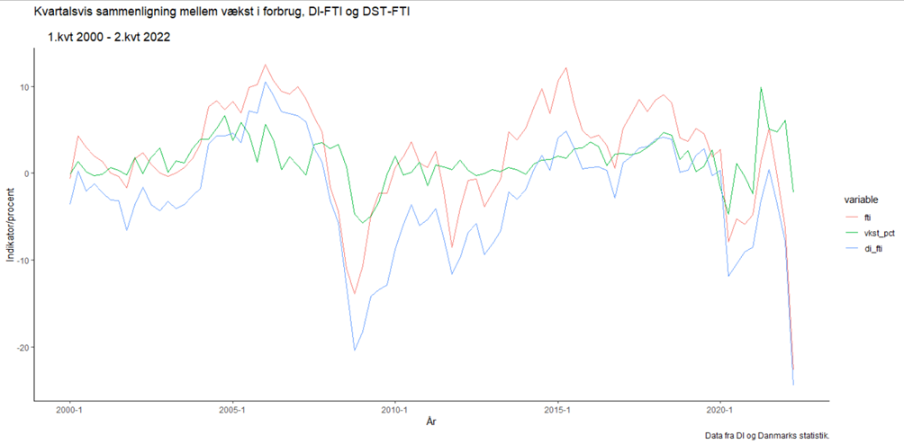

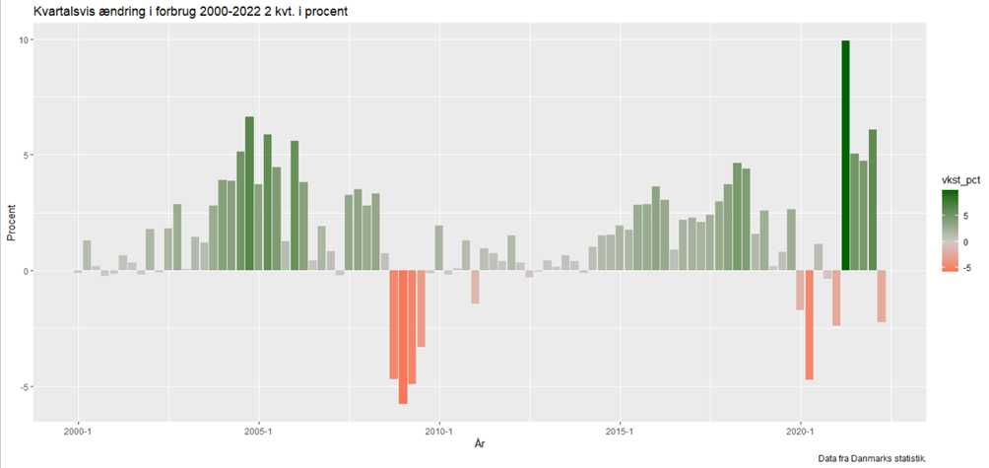

## Opgave 2.4 – Prognoser fra DI og Nationalbanken

*Hvor stor realvækst i privatforbruget forventer DI og Nationalbanken i deres seneste prognoser? Sammenhold deres tal med jeres svar i opgave 2.3.*

### Forventninger til privatforbrug

DI’s prognose er fra 26 maj 2022, så sandsynligvis ikke opdateret med data fra 2.kvartal. Deres skøn er at forbruget vil stige 1.7%.

**DK Nat.Bank:**



Nationalbankens prognose er fra 22.9.2022.

### Sammenhold vores forEcast med di og nationalbanken

På årsbasis skønner nationalbanken at det private forbrug korrigeret for inflation vil falde med 1 pct. i år.

Begge disse skøn harmonerer selvsagt dårligt med vores forecast, det skal dog tilføjes at DI’s analyse er fra maj i år. Desuden er begge organisationers skøn for hele året 2022, vort forecast af forbruget er for 3.kvartal baseret på DST’s forbrugertillidsundersøgelse i samme kvartal.

# Opgave 3 – Forbrug og forbrugertillidsindikatorer fra DST og DI, samt loops i lister

## **Opgave 3.1 – Illustration af forbrugertillid**

*Hent data for forbrugertillidsundersøgelsen fra januar 1996 til i dag og omregn jeres data til kvartaler. Lav en grafisk illustration af jeres omregnede data for DST’s forbrugertillidsindikator og kommentér på, hvornår de danske forbrugere er mest og mindst optimistiske.*

### Hentning af data

Data for forbrugertillidsundersøgelsen hentes hos Dansk Statistik på statistikbanken.dk, FORV1: Forbrugerforventninger (nettotal) efter indikator. Data hentes i måneder og omregnes til kvartaler i R, før den illustreres.

### Grafisk illustration af dst´s forbrugertillidsindikator

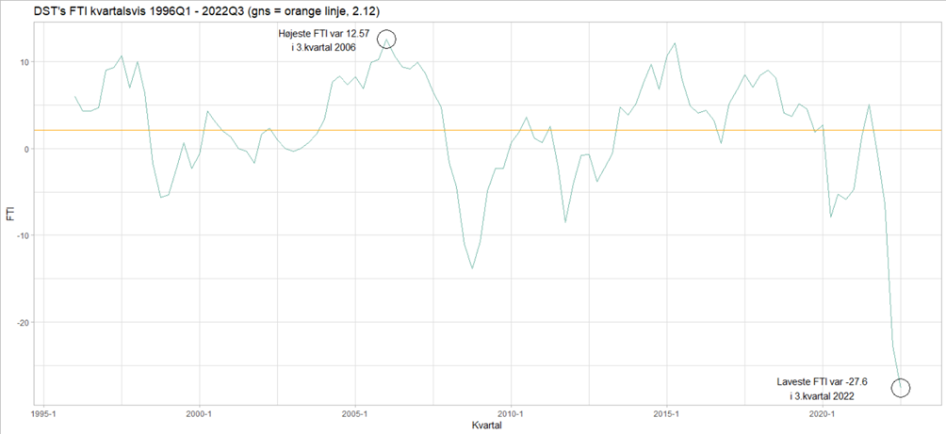

### høj og lav optimisme

Forbrugerne havde høj tillid i tiden op til finanskrisen, det ses på grafen i årene efter 2005 hvor der er en markant stigning i forbrugertillidsindikatoren. Forbrugerne var optimistiske, fremgang på arbejdsmarkedet og der var indført afdragsfrie realkreditlån. Forbrugerne troede på at de var bedre stillet end tidligere og de var overbevist om at deres økonomiske situation ville blive bedre.

DOT-com boblens effekt ses i 1999-2000, efterfulgt af højkonjunkturen op til finanskrisen. Det store fald i 2007-2009 skyldes finanskrisen samt dens efterdønninger frem til 2012. Den lange højkonjunktur med stigende boligpriser samt lave renter og inflation ses tydeligt i perioden 2014-2020 hvorefter covid kortvarigt sender FTI skarpt lavere. Da de negative følger af covid bliver meget mindre end forventet, stiger FTI i 2021 men sendes til det laveste niveau siden 1996 pga. krigen i Ukraine, stigende energipriser, renter og inflation.

Grafen illustrerer en historisk lav forbrugertillid i 2022. Ifølge Dansk Statistik er det især indikatorerne om forbrugernes vurdering af Danmarks økonomiske situation i dag sammenlignet med for et år siden samt købelysten. Det betyder eksempelvis at forbrugerne vurderer deres egen økonomiske situationen som værende dårligere i dag end for et år siden. Derfor forventer forbrugerne at deres økonomiske situation om et år vil være forringet. Forbrugerne har ligeledes en forventning om højere priser og stigende arbejdsløshed.

## **Opgave 3.2 – Gennemsnit af underspørgsmål**

*Beregn gennemsnittet for underspørgsmålet ”Set i lyset af den økonomiske situation, mener du, at det for øjeblikket er fordelagtigt at anskaffe større forbrugsgoder som fjernsyn, vaskemaskine eller lignende, eller er det bedre at vente?” for perioden 1. kvartal 2000 til og med 3. kvartal 2022. Gennemsnit for underspørgsmål ”Set i lyset af den økonomiske situation, mener du, at det for øjeblikket er fordelagtigt at anskaffe større forbrugsgoder som fjernsyn, vaskemaskine eller lignende, eller er det bedre at vente?: Vurdér jeres resultat set i forhold til spørgsmålet og svarmulighederne. (Hint: giver resultatet analytisk mening?)*

### Gennemsnit ”Set i lyset af den økonomiske situation…”

Gennemsnittet for perioden 2000 Q1 – 2022 Q3 er: -8.81

Udviklingen grafisk:

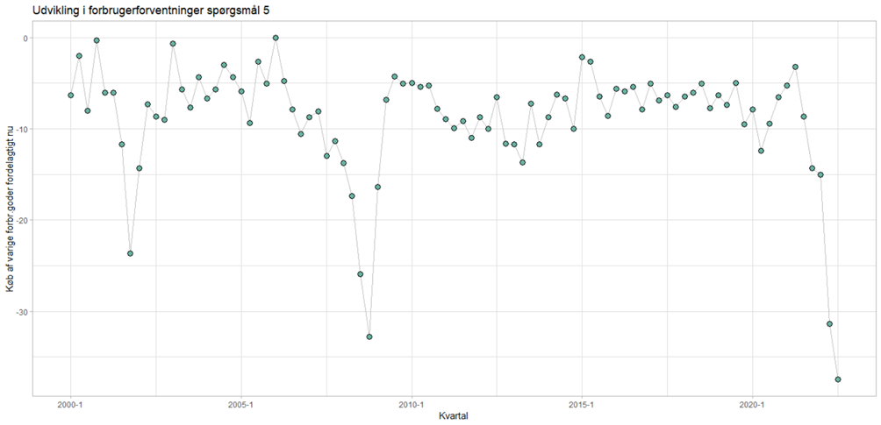

Det ses at ingen af observationerne er over 0, til trods for at svarmulighederne ligger i intervallet -100 til +100. Vores konklusion er at underspørgsmål 5 betragtet over en længere årrække, ikke indeholder selvstændig værdi. Spørgsmålet bidrager alene som en af 5 variable ved beregning af den samlede forbrugertillids indikator. Ved yderligere analyse ville vi sætte grænsen mellem negativ og positiv i dette spørgsmål til gennemsnittet, -8.81.

Derudover ses det på grafen at der er en korrelation på 0.31 mellem forbrug og værdierne for underspørgsmål 5.

I perioden 1996 Q1 – 1999 Q4 har der dog været kvartaler med positiv værdi for underspørgsmål 5:

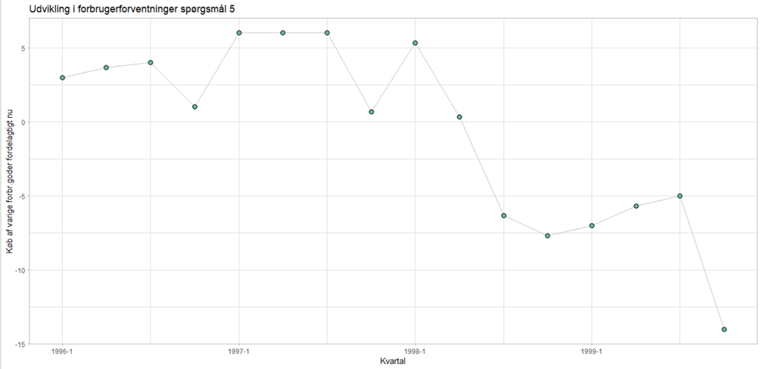

### Vurdér jeres resultat set i forhold til spørgsmålet og svarmulighederne

Se ovenstående forklaring.

## **Opgave 3.3 – De 11 grupper af forbrug**

*Hent data for de 11 grupper af forbrug blandt husholdningerne. Hvad brugte danskerne flest penge på i 2021?*

### De 11 grupper af forbrug

Barplottene er er 2 forskellige måder at vise danskernes forbrug efter gruppe for 2021:

Boligbenyttelse er højest, hvilket giver god analytisk mening. Det betyder at danskerne brugte flest penge på bolig i 2021.

Udgifter til bolig ændrer sig typisk ikke meget over kort tid (realkreditlån, husleje, ejendomsskatter) da de for de fleste borgere er faste. Køb af køretøjer, underholdning og rejser vil ofte hurtigt blive påvirket af stemningen hos forbrugerne og den generelle økonomiske situation (høj-/lavkonjunktur).

Fordelingen af forbruget blandt de 11 forbrugsgrupper i 2021:

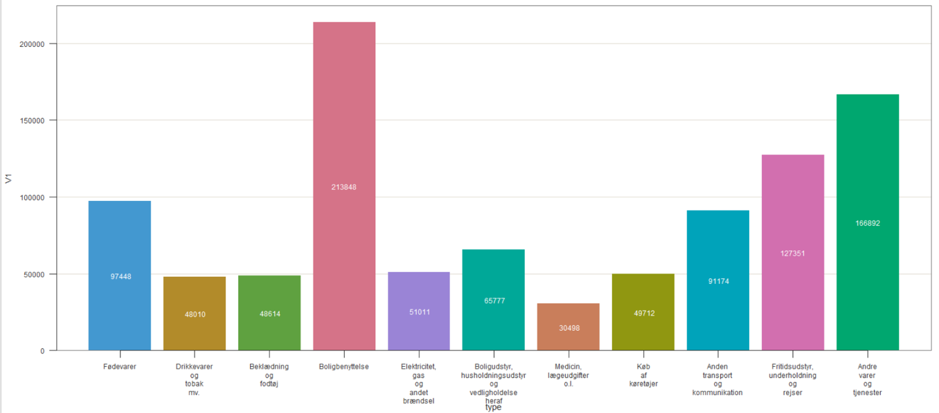

### Hvilken gruppe af forbruget steg mest fra 2019 til 2021?

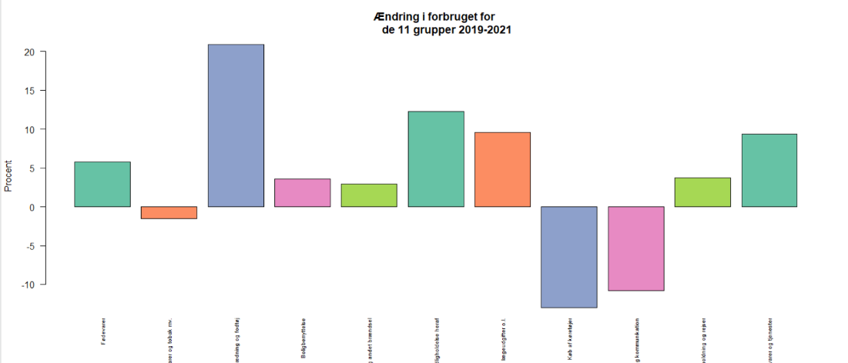

## **Opgave 3.4 – 22 simple lineære regressioner**

*Lav 22 simple lineære regressioner mellem hver af de 11 grupper i forbruget (y-variable) og henholdsvis forbrugertillidsindikatoren fra DST og DI og gem summary i 22 lister. I skal lave jeres regressioner fra 1. kvartal 2000 til og med 2. kvartal 2022.*

### summary for 22 lister



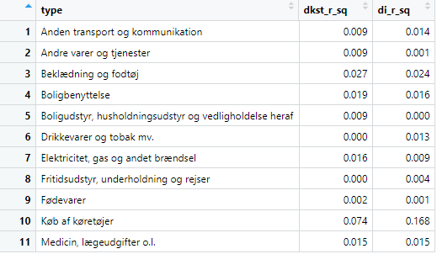

## **Opgave 3.5 – Den bedste forklaring af variationen**

*Hvilken af de to indikatorer har i gennemsnit det højeste R^2 overfor de 11 grupper af forbruget?*

### Højeste gennemsint af r^2 i de 11 grupper

Gennemsnit af R^2 for de 11 forbrugsgrupper i forhold til DST’s indikator: **0.016**

Gennemsnit af R^2 for de 11 forbrugsgrupper i forhold til DI’s indikator: **0.024**

Bortset fra de gennemsnitligt lavere værdier for R^2 ~ DST’s indikator, er fordelingen af R^2 blandt de 11 forbrugsgrupper ret ens for de to indikatorer.

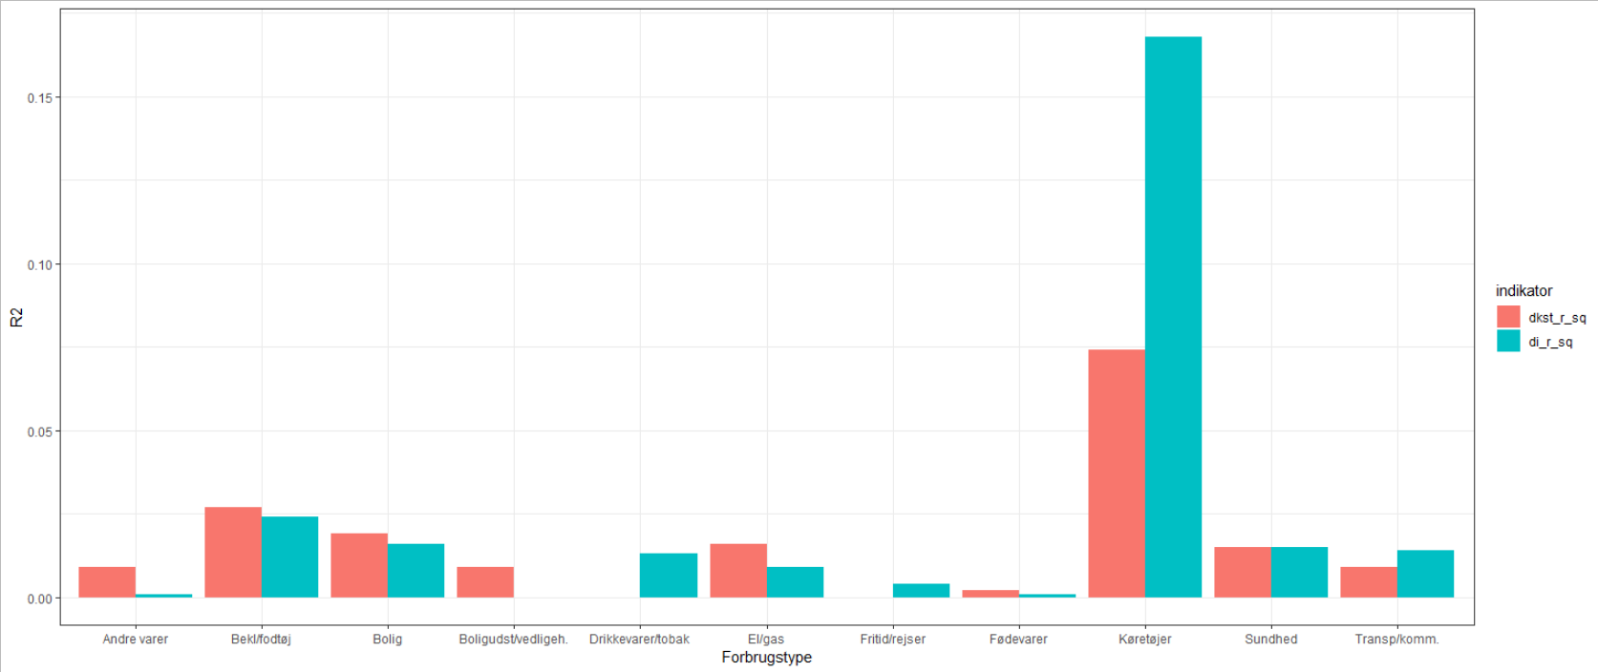

# Opgave 4 – Eurostat og API

## **Opgave 4.1 – Kvartalsvis årlig realvækst for en række Eurolande**

*Beregn den kvartalsvise årlige realvækst for husholdningernes forbrugsudgift for Danmark, Belgien, Holland, Sverige, Østrig, Tyskland, Frankrig, Italien og Spanien i perioden 1. kvartal 2000 til og med 2. kvartal 2022.*

### kvartalsvise årlige realvækst for husholdningernes forbrugsudgift

Grafen viser den kvartalsvise årlige realvækst for husholdningernes forbrugsudgift. Danmark er fremhævet.

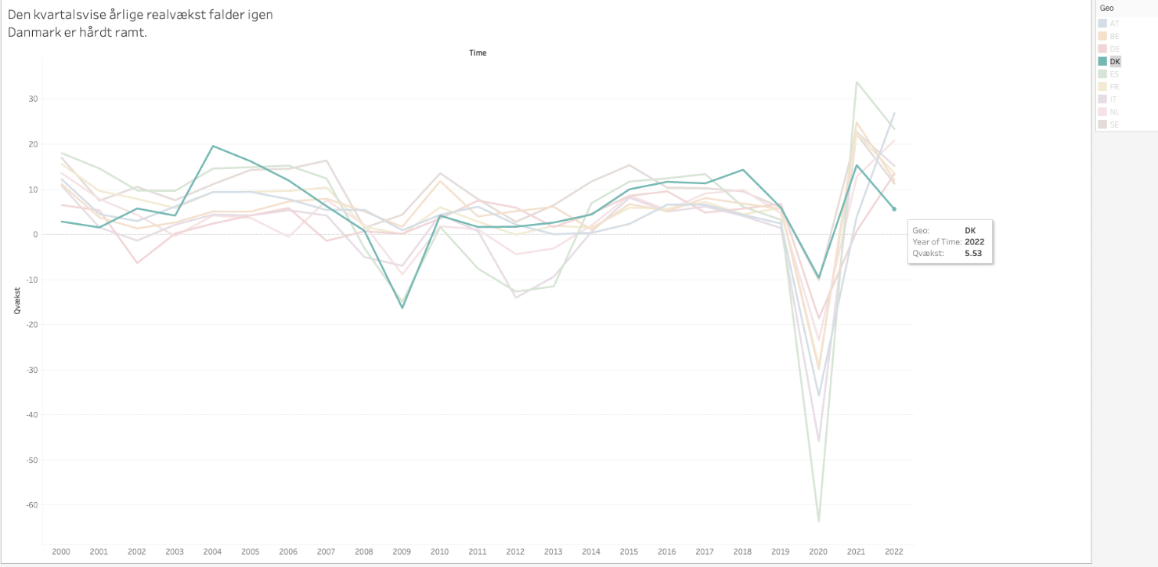

### Sammenligning af europæiske landes årlige realvækst

For at give et bedre sammenligningsgrundlag af de europæiske lande er daten opdelt i 2 plot.

For at give et bedre sammenligningsgrundlag af de europæiske lande er daten opdelt i 2 plot.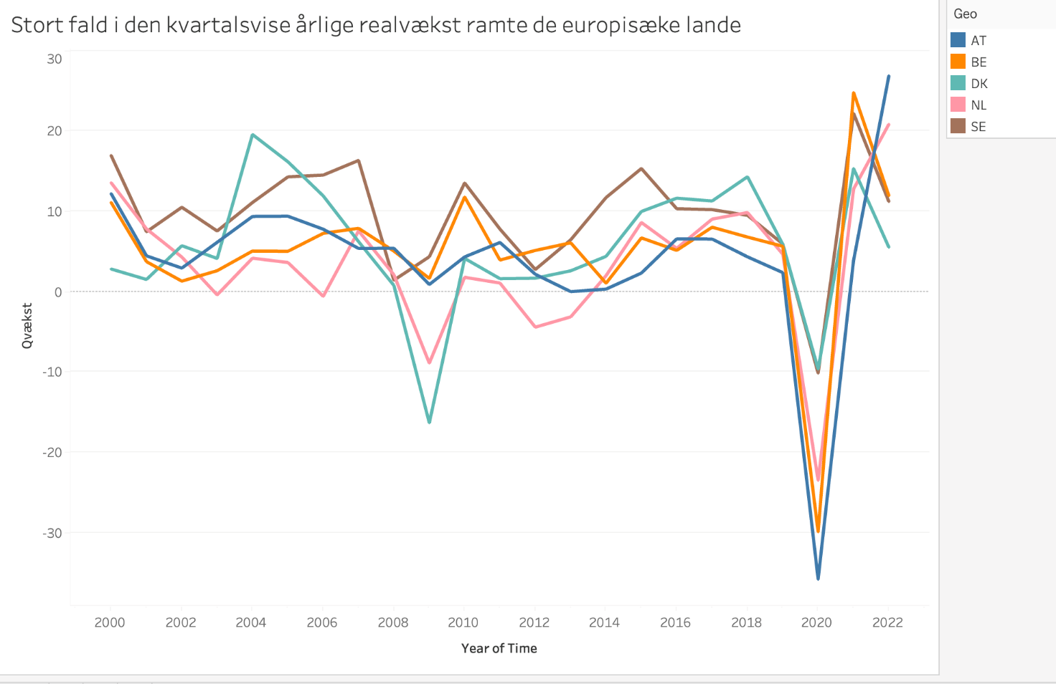

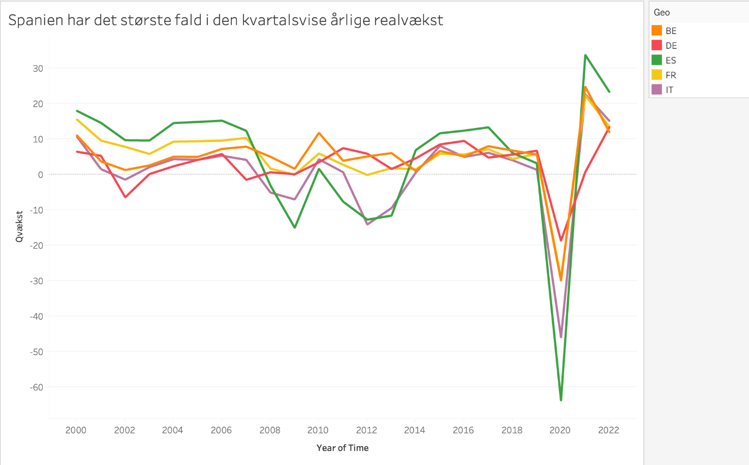

### Sådan hentes data på eurostats

Domæne: <https://ec.europa.eu/>

Datasæt: Final consumption aggregates by durability

Datakoden er **NAMA_10_FCS** det er den kode der kaldes i R med get_eurostat. For at få det datasæt som giver mening i opgaven, benyttes yderligere 2 kriterier.

Unit of measure: **CLV10_MEUR** som henter kædede værdier og **P31_S14 der er en indikator på** *Final consumption* expentiture of households.

Værdierne findes på selve siden[4]:

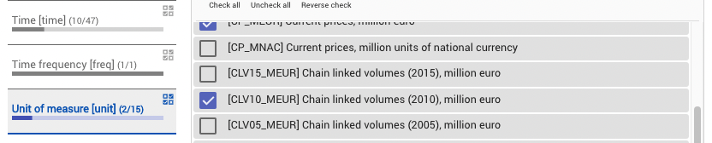

Men datakoderne skal tilføjes i funktionen når data fra eurostat kaldes i R, se eksempel:

*data_raw <- get_eurostat("namq_10_fcs",*

*filters = list(*

*na_item = "P31_S14",*

*unit = "CLV10_MEUR",*

*s_adj = "NSA"*

*))*

## **Opgave 4.2 – Højeste kvartalsvise årlige realvækst**

*Hvilket af de landene har gennemsnitligt haft den højeste kvartalsvise årlige realvækst i husholdningernes forbrugsudgift i perioden 1. kvartal 2000 til 2. kvartal 2022.*

### Sverige har den Højeste kvartalsvise årlige realvækst

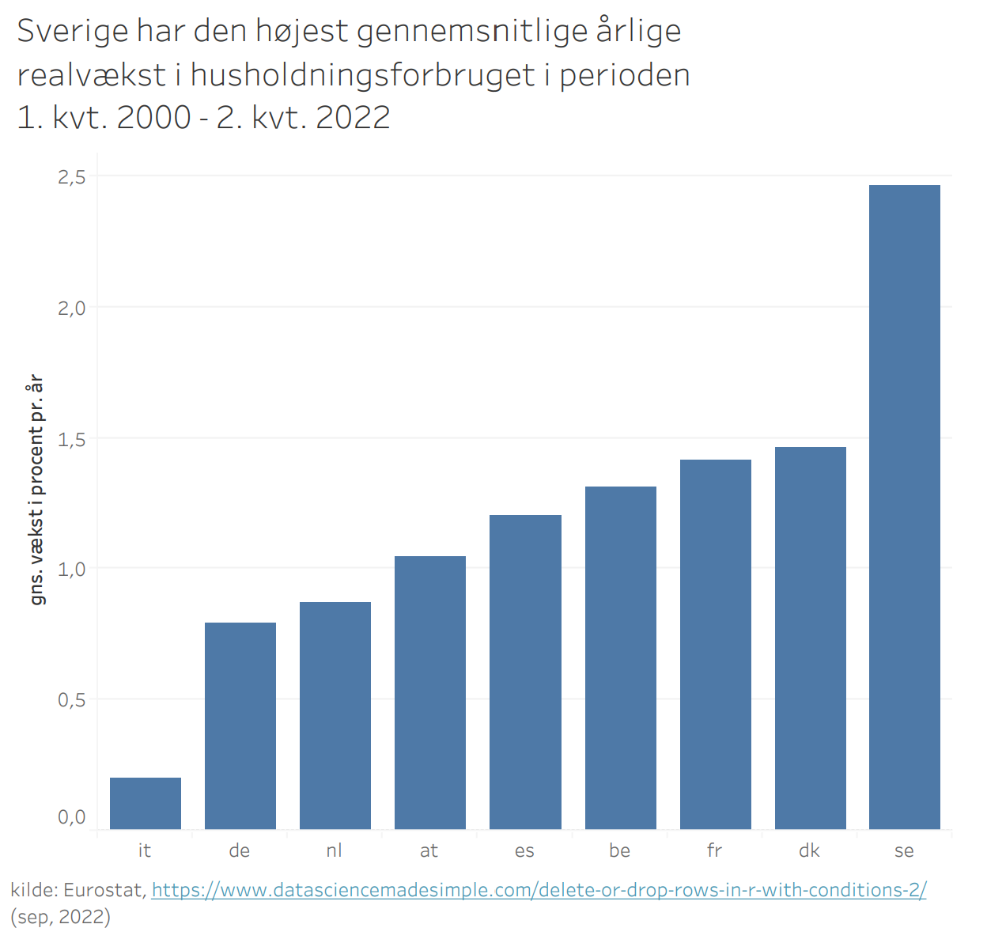

## **Opgave 4.3 – Coronakrisen som outlier**

*Fjerne Coronakrisen fra jeres data og find igen den gennemsnitligt kvartalsvise realvækst i husholdningernes forbrugsudgift i perioden 1. kvartal 2000 til 2. kvartal 2022. I hvilket af landene har Coronakrisen haft en største effekt på den gennemsnitligt kvartalsvise realvækst.*

### corona effekt på lande

Ved at fjerne Corona krisen fra datasættet og finde den gennemsnitlige kvartalsvise realvækst i husholdningernes forbrugsudgift kan det udledes at Corona krisen har haft størst effekt på Spanien. Effekten af Corona krisen ekskluderes ved at fjerne data fra 1. kvartal 2020 til og med 1. kvartal 2021.

### Coronakrisens effekt illustreret

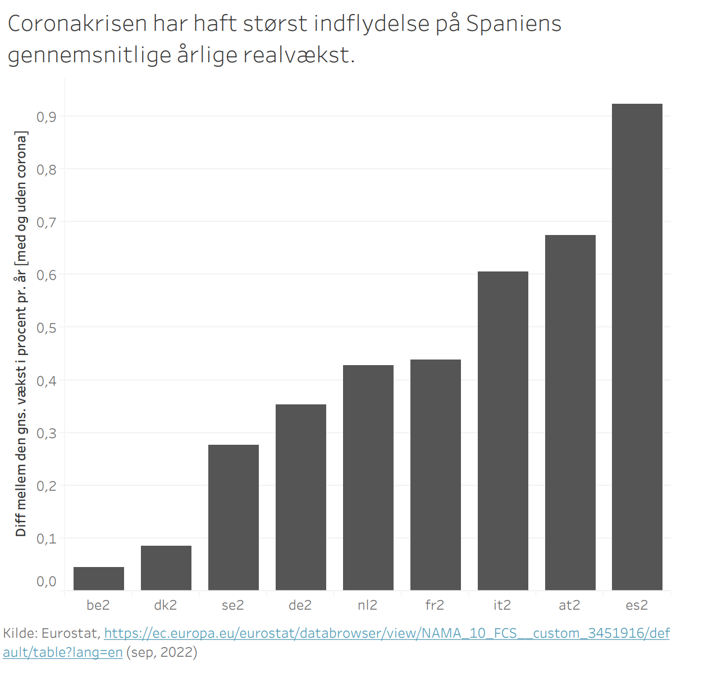

## **Opgave 4.4 – Effekt af Corona på forbruget**

*I hvilket europæiske land faldt den gennemsnitligt kvartalsvise realvækst i husholdningernes forbrugsudgift, i perioden 1. kvartal 2020 til 2. kvartal 2022, mest?*

### Største fald i faldt den gennemsnitligt kvartalsvise realvækst i husholdningernes forbrugsudgift

Italien var det land det havde den største negative gennemsnitlige realvækst i perioden med en vækst på -0,81% pa.

Spanien, Østrig og Tyskland havde også negativ realvækst i perioden, mens de øvrige lande havde positiv realvækst i periode.

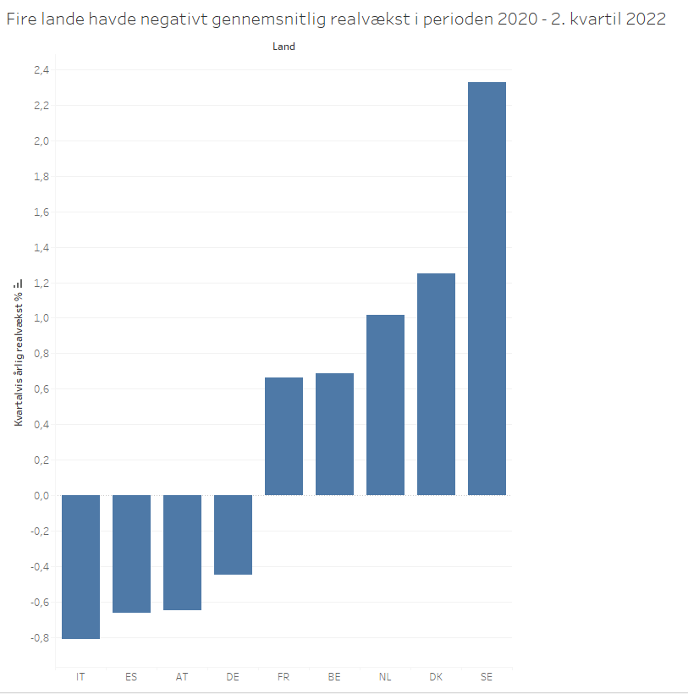

1. <https://github.com/angelinkatula/Preprocessing-forecast-data-from-DMI>
2. Link: <https://www.dmi.dk/nyheder/2021/frie-data-cowi/>
3. DI-Analyse, Forbruget fortsætter fremgangen i 2016, s.5, Thorbjørn Baum.
4. <https://ec.europa.eu/eurostat/databrowser/view/NAMA_10_FCS__custom_3451916/default/table?lang=en>